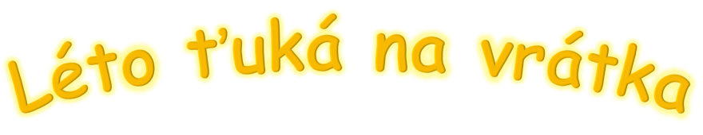



19.6. – 30.6. 2023

* V tomto podtématu si roztřídíme znaky jednotlivých ročních období a vybereme, které jsou letní, povíme si, jaké aktivity můžeme v létě dělat – DH „Znaky léta“
* DH „Prázdniny“ – povíme si, kde můžeme trávit léto, s kým, jak můžeme na dovolenou cestovat, co sebou budeme potřebovat a jak se bezpečně chovat u vody.
* DH „Kytičky“ – budeme procvičovat početní řadu ml.d. 1 – 4, stř.d. 1 – 6, st.d. 1 – 10, roztřídíme si kytičky podle barviček do zahrádek
* DH „Zmrzliny“ – budeme procvičovat paměť – skládání zmrzlin podle předlohy, st.d. zapamatování obrázku, poskládat dle paměti. Také si řekneme, jakou příchuť by mohly mít jednotlivé barvy kopečků zmrzliny.
* Přečteme si zmrzlinovou pohádku
* PL – ml.d. si obtisknou třešinky pomocí korku k jednotlivým stopkám, st.d. logická řada, ml.d. grafomotorika – motýl
* VV
  + vyrobíme si limonádu – ml.d. otisk ovoce přímo do limonády, st.d. otisk ovoce na papír, vystřihnutí, nalepení do limonády
  + potápěči
* Předškolní děti, které budou odcházet do školy, si dotvoří pamětní list
* PH „Rybičky, rybáři jedou“, „Slepovaná“, „Na zvířátka“, „Včeličky a kytičky“
* RC – překážková dráha
* Naučíme se básničku „Léto“
* Kimova hra „Co si balím na stanování“
* Čtvrtek 22.6. – oslavy svátků a narozenin prázdninových dětí
* Pátek 23.6. – pasování na školáky